第一次上机实验:

1.程序代码

#include <iostream>  
  
using namespace std;  
  
int main()  
{  
int age;  
  
cout<<"Please input your AGE: "<<endl;  
  
cin>>age;  
  
cout<<"Hello World!i am "<<age<<endl;  
  
return 0;  
}

int main()  
{  
int age;  
  
cout<<"Please input your AGE: "<<endl;  
  
cin>>age;  
  
cout<<"Hello World!i am "<<age<<endl;  
  
return 0;  
}

#include <iostream>  
  
using namespace std;  
  
int add(int a,int b);  
  
  
int main()  
{  
int x,y,sum;  
  
cout<<"Enter two numbers:"<<endl;  
  
cin>>x>>y;  
  
sum=add(x,y);  
  
cout<<sum<<endl;  
  
system("pause");  
  
return 0;  
}  
  
int add(int a,int b)  
{  
int sum;  
sum=a+b;  
return sum;  
}

1. 程序结果

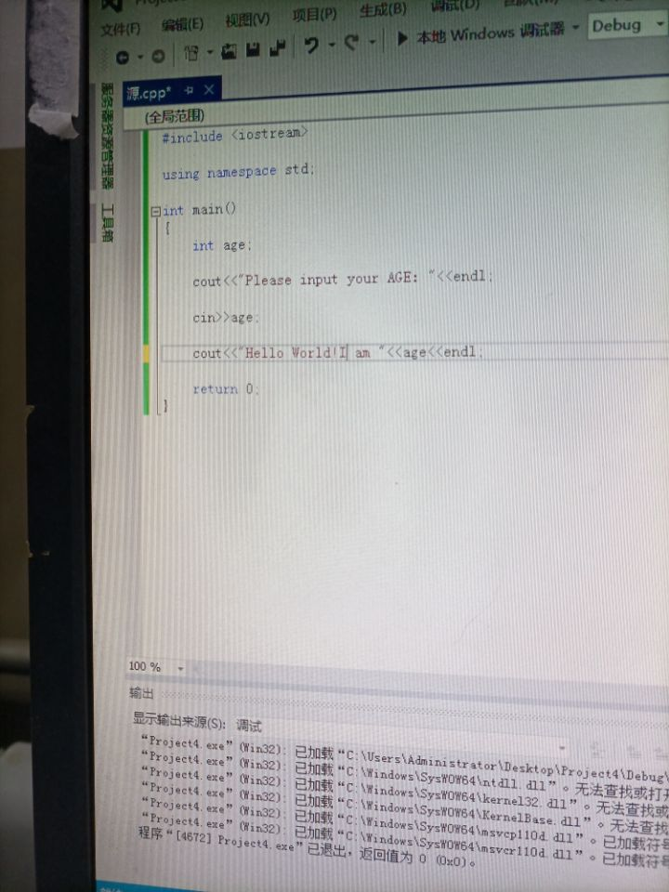

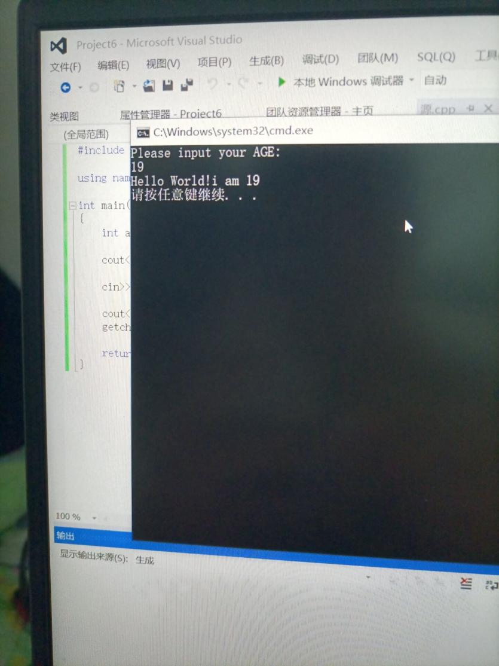

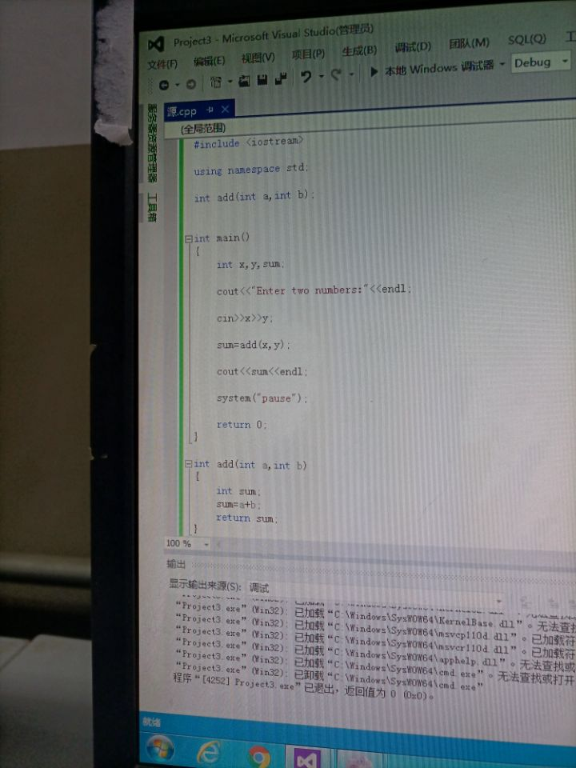

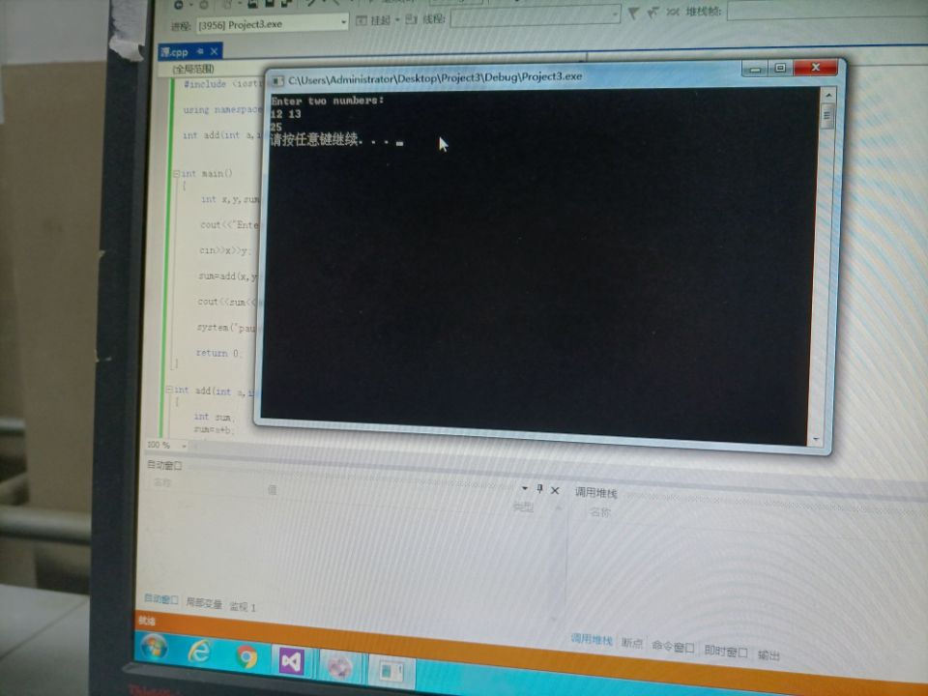

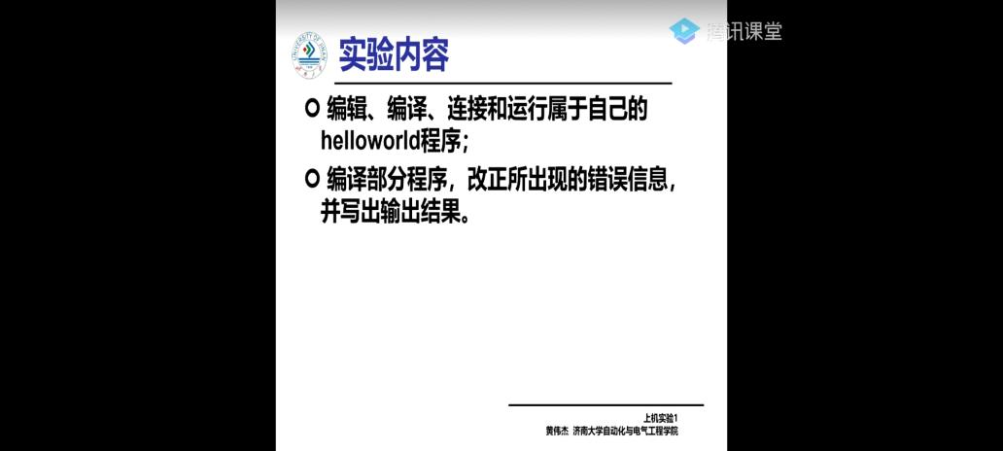

实验总结：

学习使用了c++编程软件，编程内容基础，暂时没有问题。